**ARBEITSBLATT**

**Zeichnung und Malerei im Konzentrationslager**

Im Video ist unter anderem die Rede von *selbstbestimmter Kunst* und *Auftragskunst*.

1. Welche Situationen des Lageralltags haben die Gefangenen bei der *selbstbestimmten Kunst* als Thema gewählt? Was denkst du, warum genau diese? Welche Dinge haben sie vielleicht nicht gezeichnet und warum nicht?
2. Welche Rolle spielte die *Auftragskunst* für das Überleben der Häftlinge während der Lagerzeit?
3. Warum zeichneten und malten Häftlinge überhaupt unter den besonderen Gefahren im Konzentrationslager? Notiere deine Gedanken und diskutiere anschließend mit deinen Kollegen und Kolleginnen darüber!
4. Du siehst unten das Bild von Leo Haas, welches auch im Video vorkommt. Betrachte das Bild (eventuell mit einer Lupe)

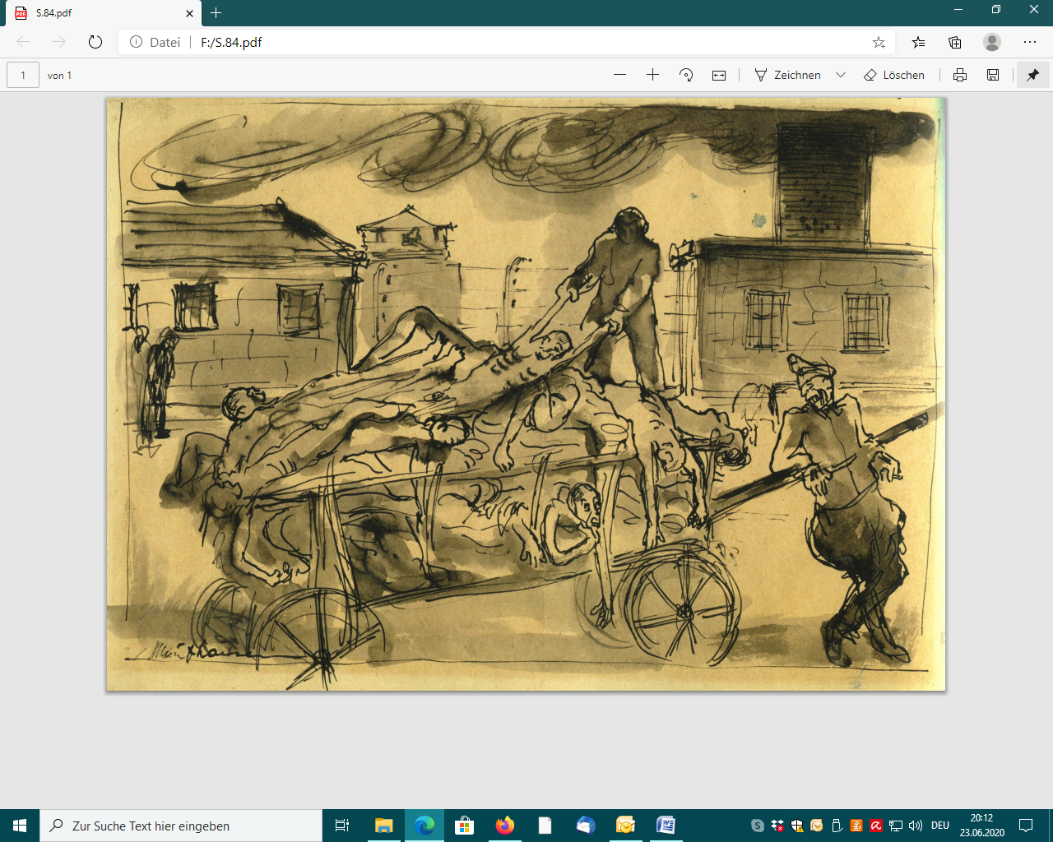

Was siehst du auf dem Bild?

Warum, glaubst du, hat Leo Haas dieses Bild gemalt?

Was könnte dieses Bild für die Zeit nach der Befreiung bedeutet haben?